

*Je ne perds jammais .*

*Soit je gagne*

Soit j’apprends

**Fiche de travail N :(2 )**

Nom : _________________ Classe : (4A+B) Date : _______________

**Objectif savoir l’ utilisation des prépositions avec les pays et les villes**

**1/ Ecris les noms des villes suivants**

|  |
| --- |
| **Dubai / Beyrouth / Amman / Caire / Paris** |

  **_Paris__________**

  **______Dubai_______  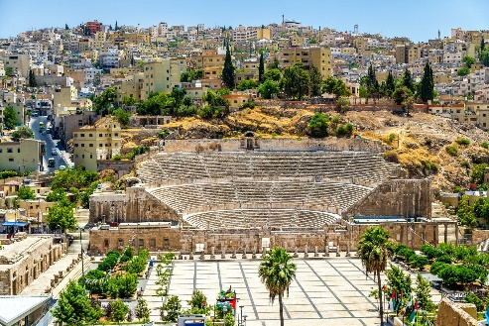______________**

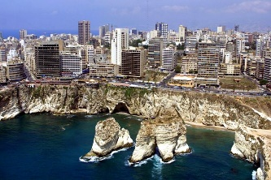 caire

**___Beyrouth________**

**_________Beyrouth _____**

**2 / Entoure les noms des pays**

**a Les Etats –Unis / Amman / Paris**

**b/ L’Espagne/ Canada / Dubai**

**c / Caire / France / Paris / Philippines**

**d/ Paris / Brézil / Canada / Amman**

**3/ Entoure les noms des villes**

**a/ Beyrouth / Amman / Brézil**

**b/ Canada/ Caire / Paris / Les Etats-Unis**

**c/ Amman / Dubai / Philippines**

**d/ L’Espagne/ Caire / Dubai / Amman**

**4/ Entoure les prépositions**

1. **Papa vit aux Etats-Unis .**
2. **Elle vit à Beyrouth**
3. **Maman vit au Caire.**
4. **Elle est en France .**

**5/ Ecris les prépositions convenable**

|  |
| --- |
| **à/ aux/ au / en** |

**a/ je vis ____à________- Paris**

**b/ Manou vit __en_________ France .**

**c / Joulia vit _au__________ Caire .**

**d/ Il vit ______aux____ Etats-Unis**

**e/ Je vis ____au______ Brézil.**

**f/ Elle vit ___à _______ Dubai .**

**g/ Tu vis ____en________ Espagne .**

**h/ Papa vit ___au______ Canada .**

**i / La fille vit___a ______Amman**

**j / Elle vit ____a _________ Beyrouth**

**k / tu vis ____aux__________ Philippines**

**l/ Elle vit ____en_______- Italie**

**6/ Mets en ordre les phrases suivante**

1. **à/ Beyrouth / Sally / vit.**

**_______________________sally vit a Beyrouth _______**

**2 – George / Espagne / vit /en**

**George vit en Espagne**